**Bài 4: Định luật phản xạ ánh sáng**

**I – GƯƠNG PHẲNG**

Hình của một vật quan sát được trong gương gọi là **ảnh của vật tạo bởi gương phẳng.**

Vật nhẵn bóng, phẳng đều có thể là gương phẳng như: Tấm kim loại nhẵn, gương soi mặt, mặt nước phẳng, ….

**II – ĐỊNH LUẬT PHẢN XẠ ÁNH SÁNG**

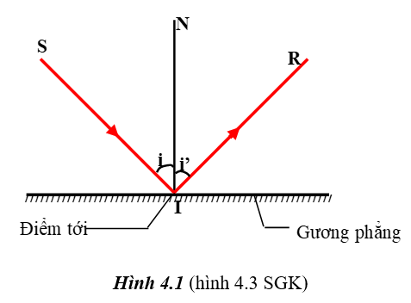

* SI: tia tới
* IR: tia phản xạ
* IN: pháp tuyến
* I : điểm tới
* SIN = i: góc tới
* NIR = i' góc phản xạ

**Định luật phản xạ ánh sáng:**

+ Tia phản xạ nằm trong mặt phẳng chứa tia tới và pháp tuyến của gương ở điểm tới

+ Góc phản xạ bằng góc tới

**Câu C4 SGK**

a) Vẽ tia phản xạ (Hình 4.4a).

B1: Vẽ pháp tuyến IN

B2: Vẽ tia phản xạ IR sao cho góc phản xạ i' bằng góc tới i.

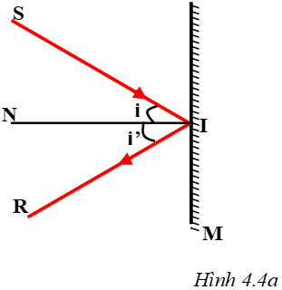

b) Xác định vị trí đặt gương:

B1: Vẽ tia tới SI. Từ I vẽ tia phản xạ IR thẳng đứng từ dưới lên trên.

B2: Vẽ đường phân giác IN của góc SIR^ ta được ˆSIN=ˆNIR

Đường phân giác IN này chính là pháp tuyến của gương.

B3: Vẽ gương phẳng M vuông góc với IN => đó là vị trí gương phải đặt.

- Vẽ hình (Hình 4.4b)

